Для размещения на сайте в раздел Пресс-служба

Как выбрать кондитерские изделия?

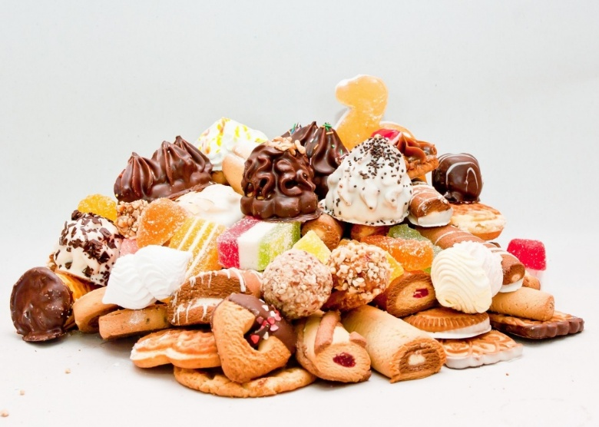
Любимыми лакомствами многих детей и взрослых являются кондитерские изделия. Многие из нас не представляют праздник без сладкого десерта. Приобретая кондитерские изделия необходимо помнить, что они должны быть не только вкусными и красивыми, но и безопасными.
Торты. Перед покупкой торта внимательно прочитайте его состав. Если в нем указаны меланж, растительные сливки, загустители и эмульгаторы, значит, производитель решил сэкономить, увеличить срок хранения, «улучшить» вкус кондитерских изделий, создать наиболее привлекательный внешний вид, и заменил натуральные компоненты на искусственные, которые могут отрицательно влиять на человеческий организм.
Как выбрать качественные кондитерские изделия:
- прочитайте состав изделий (если в нем указаны растительные сливки, загустители и эмульгаторы, значит производитель решил сэкономить и заменил натуральные компоненты на искусственные);
- обратите внимание на сроки хранения кондитерских изделий (если он довольно длительный (больше полугода), то, скорее всего, производитель не пожалел консервантов);
- у шоколадных изделий должна быть гладкая, ровная, блестящая поверхность;
- качественные мучные кондитерские изделия не должны быть хрупкими;
- мармелад, изготовленный по технологии, хорошо держит форму и не должен прилипать к упаковке;
- покупайте кондитерские изделия с естественным, не ярким цветом;
- на поверхности качественных кондитерских изделий не должны выступать капли влаги.
Внимательно прочитайте сроки годности:
- сахаристые кондитерские изделия могут храниться от 15 суток до 10 месяцев. Это зависит от состава и наличия в рецептуре консервирующих ингредиентов;
- шоколад и карамель могут иметь срок хранения от 1 до 12 месяцев в зависимости от начинок и добавок.
- зефир и пастила – до 3 месяцев, мармелад – от 15 суток до 3 месяцев.
-мучные кондитерские изделия с начинкой, например, пирожные и торты, хранятся 36 – 72 часа при температуре 4±2 град. Бисквитные рулеты с начинкой – 36 часов.
-кексы – 7 суток, вафельные торты – от 15 суток до 1 месяца.
Также следует обратить внимание на условия транспортировки и хранения:
- Кондитерские изделия должны перевозиться в закрытых лотках, в специальных закрытых автомашинах или фургонах, оборудованных полками. Не допускается перевозить кондитерские изделия навалом.
- В организациях торговли не допускается прием тортов, не упакованных поштучно в потребительскую тару, а также пирожных, не упакованных в лотки с плотно прилегающими крышками.
- Кремовые кондитерские изделия должны быть уложены в контейнеры или лотки с крышками, торты должны поставляться в стандартной таре изготовителя. Перенос кремовых кондитерских изделий на открытых листах или лотках не допускается.
- Кондитерские изделия хранят в чистых, сухих, хорошо проветриваемых помещениях. Хранение - кондитерских изделий навалом, вплотную со стенами помещений, без подтоварников, а также на стеллажах, расположенных на расстоянии менее 35 см от пола, не допускается.
- При приемке кондитерских изделий с кремом не проводится перекладывание их из лотков поставщика, а также реализация их в неупакованном виде по методу самообслуживания.

Филиал ФБУЗ «Центр гигиены и эпидемиологии в Л. Л. Филиппова
Чувашской Республике –Чувашия в г. Новочебоксарске»

